1. **对excel表格进行操作：**

用到三个模块，xlwt（写）xlrd（读取）xlutils（追加）

1. **xlwt（写）**

将九九乘法表写入excel表格中

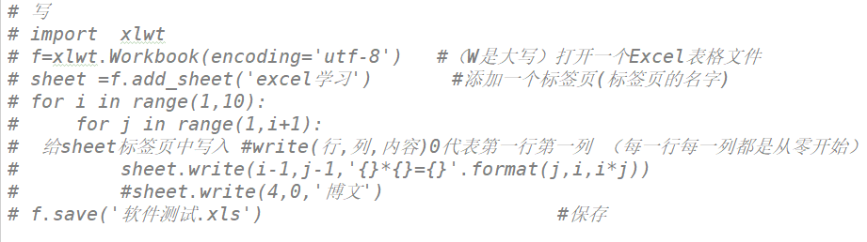

1. **xlrd（读取）**

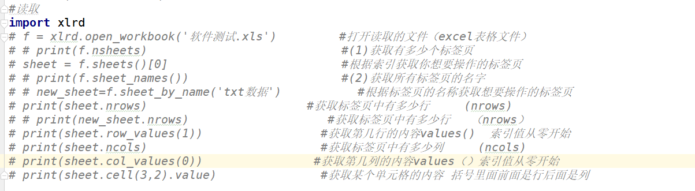

1. **xlutils（追加）**

